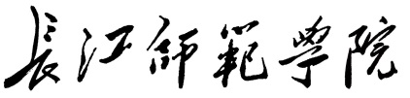

大数据与智能工程学院
综合课程设计文档

课 程 名 称 小型应用系统研发
设 计 题 目 前后端分离的图书管理员系统
专业 、班级 2020级计算机科学与技术1班
小 组 成 员 姓名及学号： 李晋杰(202106661628)
姓名及学号： 张桂铭(202106661613)
姓名及学号： 龙书缘(202106661638)
姓名及学号： 邹杰松(202106661645)
指 导 教 师 侯之旭
完 成 日 期 2022年 12月 30日

目录
1. 需求分析 - 1 -
1.1系统功能分析 - 1 -
1.2系统用户角色及权限 - 2 -
2. 系统设计 - 3 -
2.1 概要（体系结构设计）设计 - 3 -
2.2 详细设计 - 4 -
3. 数据库设计 - 6 -
3.1 数据表设计 - 6 -
3.2数据库对象设计 - 7 -
3.3数据库连接 - 9 -
4. 编程实现 - 10 -
4.1 系统主要界面及操作说明 - 10 -
4.2 系统关键功能或关键算法代码 - 13 -
5. 系统测试 - 23 -
5.1 测试环境 - 23 -
5.2模块测试 - 23 -
5.3测试进度安排 - 26 -
5.4系统测试报告 - 26 -
6. 课程设计总结 - 27 -
7. 成员分工 - 28 -

1. 需求分析

1.1系统功能分析
为解决图书馆前柜台管理员的工作负荷，能更快捷的为用户进行借书与归还操作，现设计了一个网上图书馆信息管理系统：1. 馆藏图书管理（包括1.1 图书信息添，1.2 图书信息修改， 1.3 图书信息修改，1.4 图书信息删除 ）；2. 用户信息管理（包括2.1 用户信息添加，2.2用户状态管理，2.3 用户信息修改， 2.4 用户信息删除）；3 图书借阅管理（包括3.1 用户借阅图书， 3.2锁定用户借书权限，3.3 用户归还图书）；4 图书归还管理（包括4.1 图书归还信息查看）。本系统开发环境利用jdk1.8,springboot2,vue进行前后端分离开发
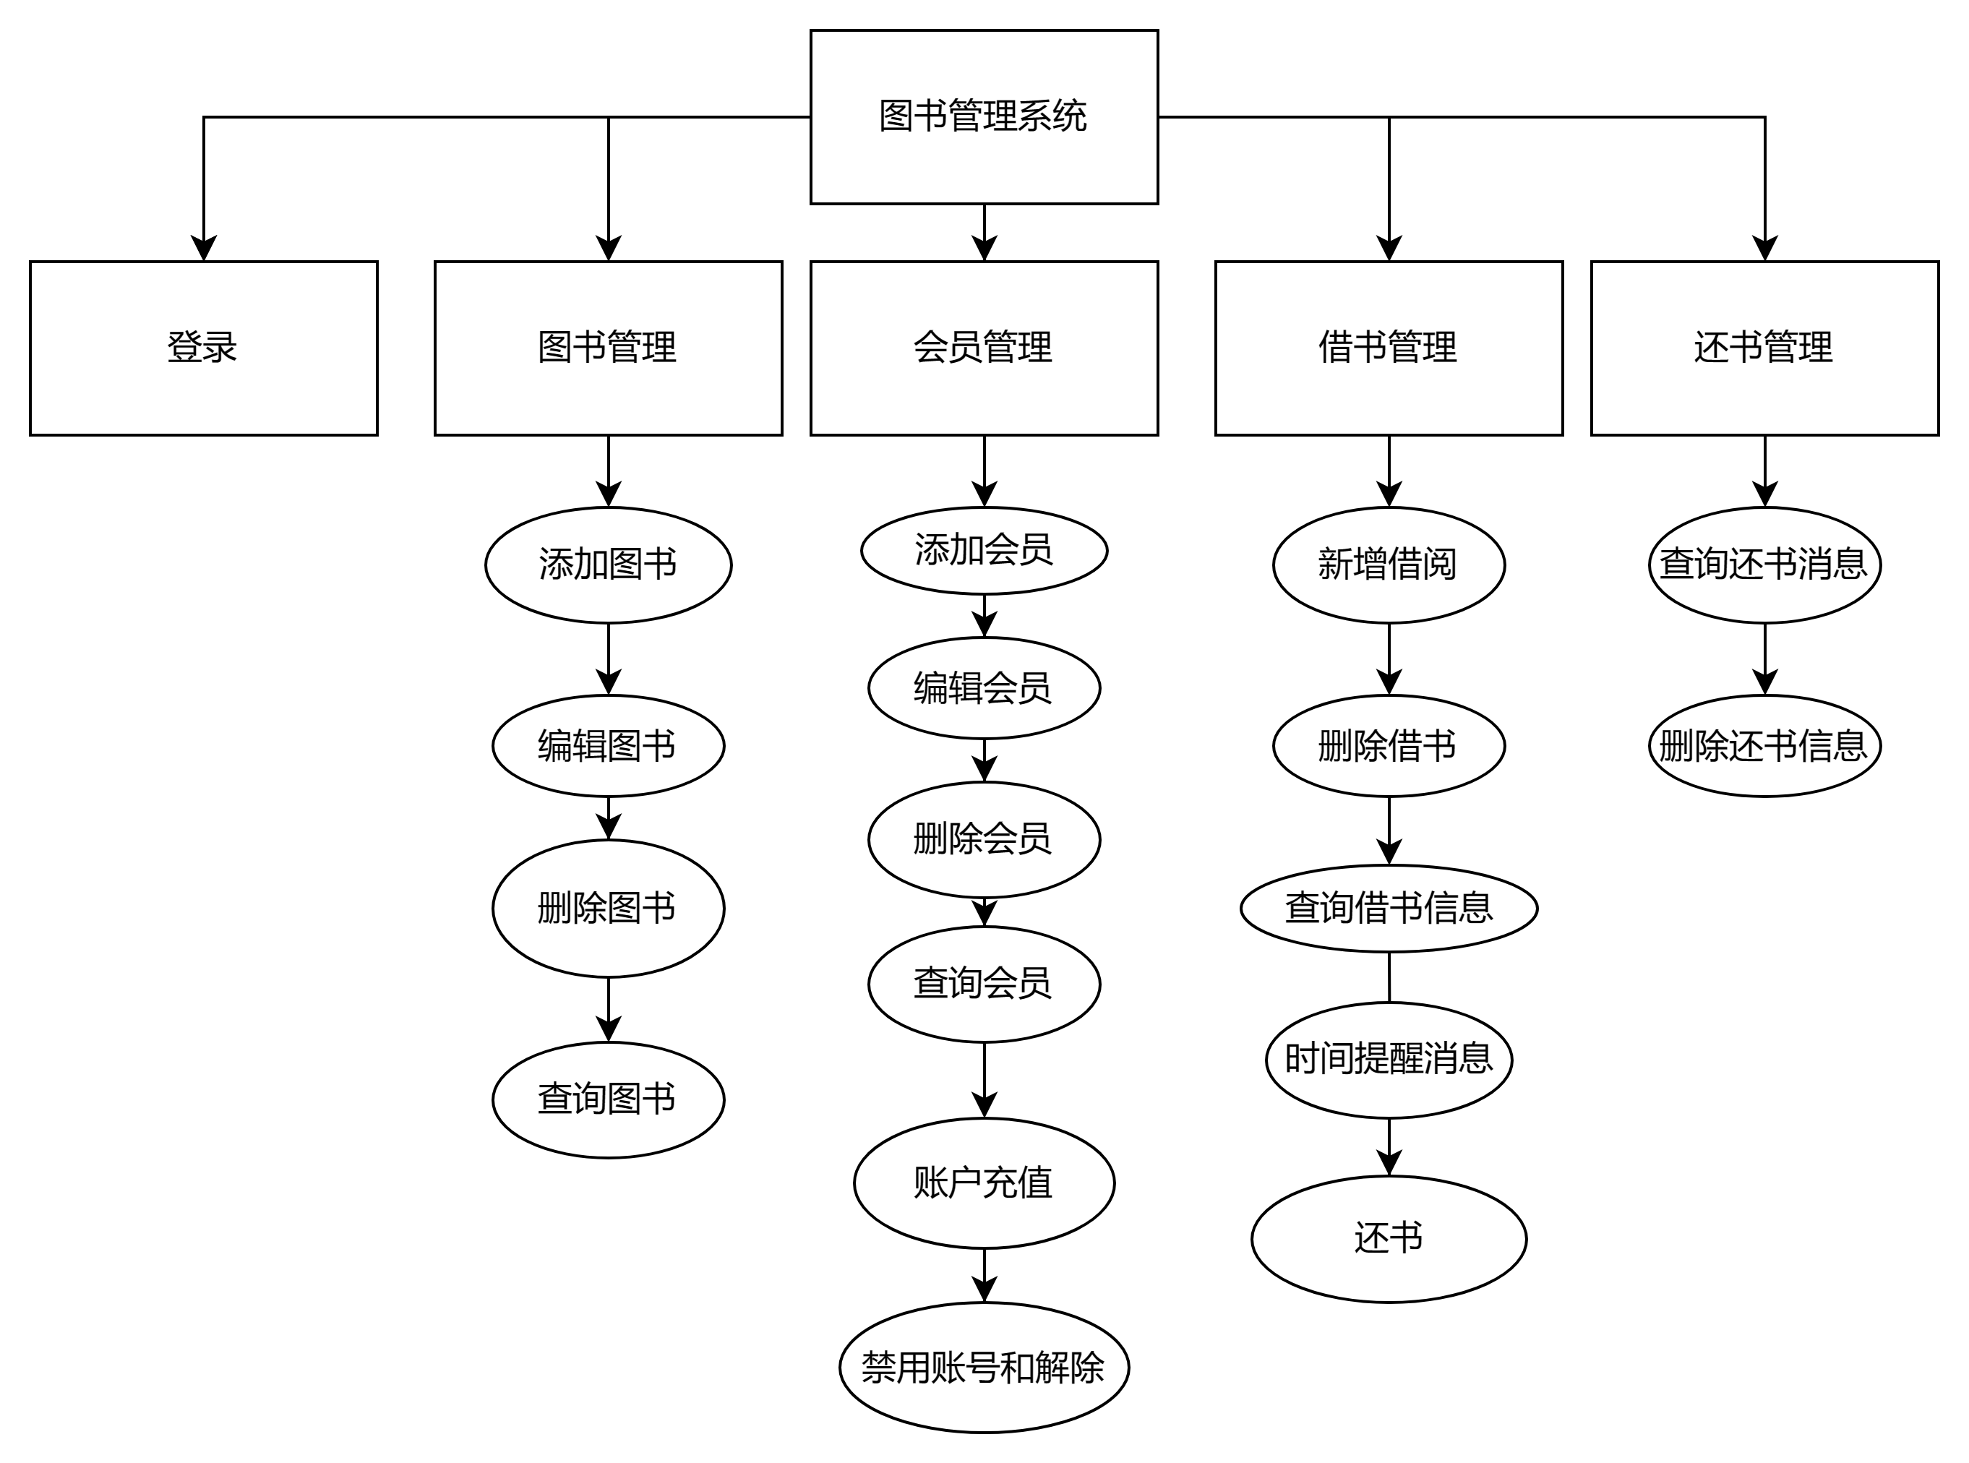
- 功能1：馆藏图书管理。完成这个功能需要两个页面。第一个页面是图书添加，在这里可以完成图书信息的添加与修改操作，包括图书的标准码、出版社与封面等；第二个页面是图书列表，这里可以浏览已添加图书的大致信息与删除图书操作。
- 功能2：用户信息管理。完成这个功能需要两个页面。第一个页面是会员添加，在这里可以添加和修改用户信息，方便后续借书操作。第二个页面是会员列表，这里可以查看已登记会员的大致信息，可以进行会员状态的锁定与解除，积分充值等操作。
- 功能3：图书借阅管理。完成这个功能需要两个页面。第一个页面是借书添加，在这里可以根据用户的会员码与积分设定借书信息，借书主要是根据图书的标准码进行查找，如果用户积分不足支付借书的天数则不能借书；第二个页面是借书列表，这里可以查看已借出图书的信息，包括借书人名字，是否逾期未归还等，还可以在此页面进行还书操作和删除记录操作。
- 功能4：图书归还管理。完成这个功能需要一个页面，在这个页面可以查看已归还图书的记录，其中包括书名，借书人的大致信息，并可以进行记录删除的操作。

1.2系统用户角色及权限
本次开发的系统上线后，使用的人员是图书馆的管理员，对用户借阅和归还进行操作。
管理员在登录页面输入自己的账号进行登录，然后可以对图书信息的添加，删除和修改进行操作，分别在图书添加页面和图书删除页面进行完成。对借书用户可以进行用户信息登记，用户借书和归还进行操作，在用户添加和用户管理页面完成，同时可以对借书逾期未归还的用户进行锁定，锁定后用户不可以再进行借书操作。
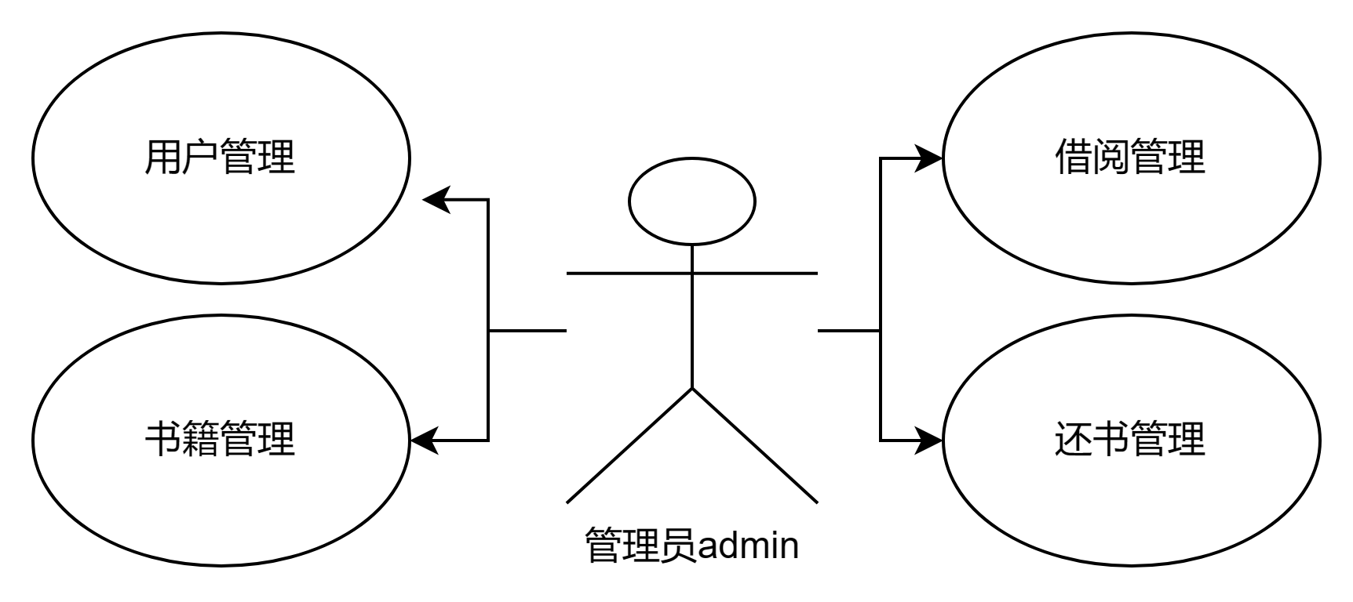

2. 系统设计

2.1 概要（体系结构设计）设计
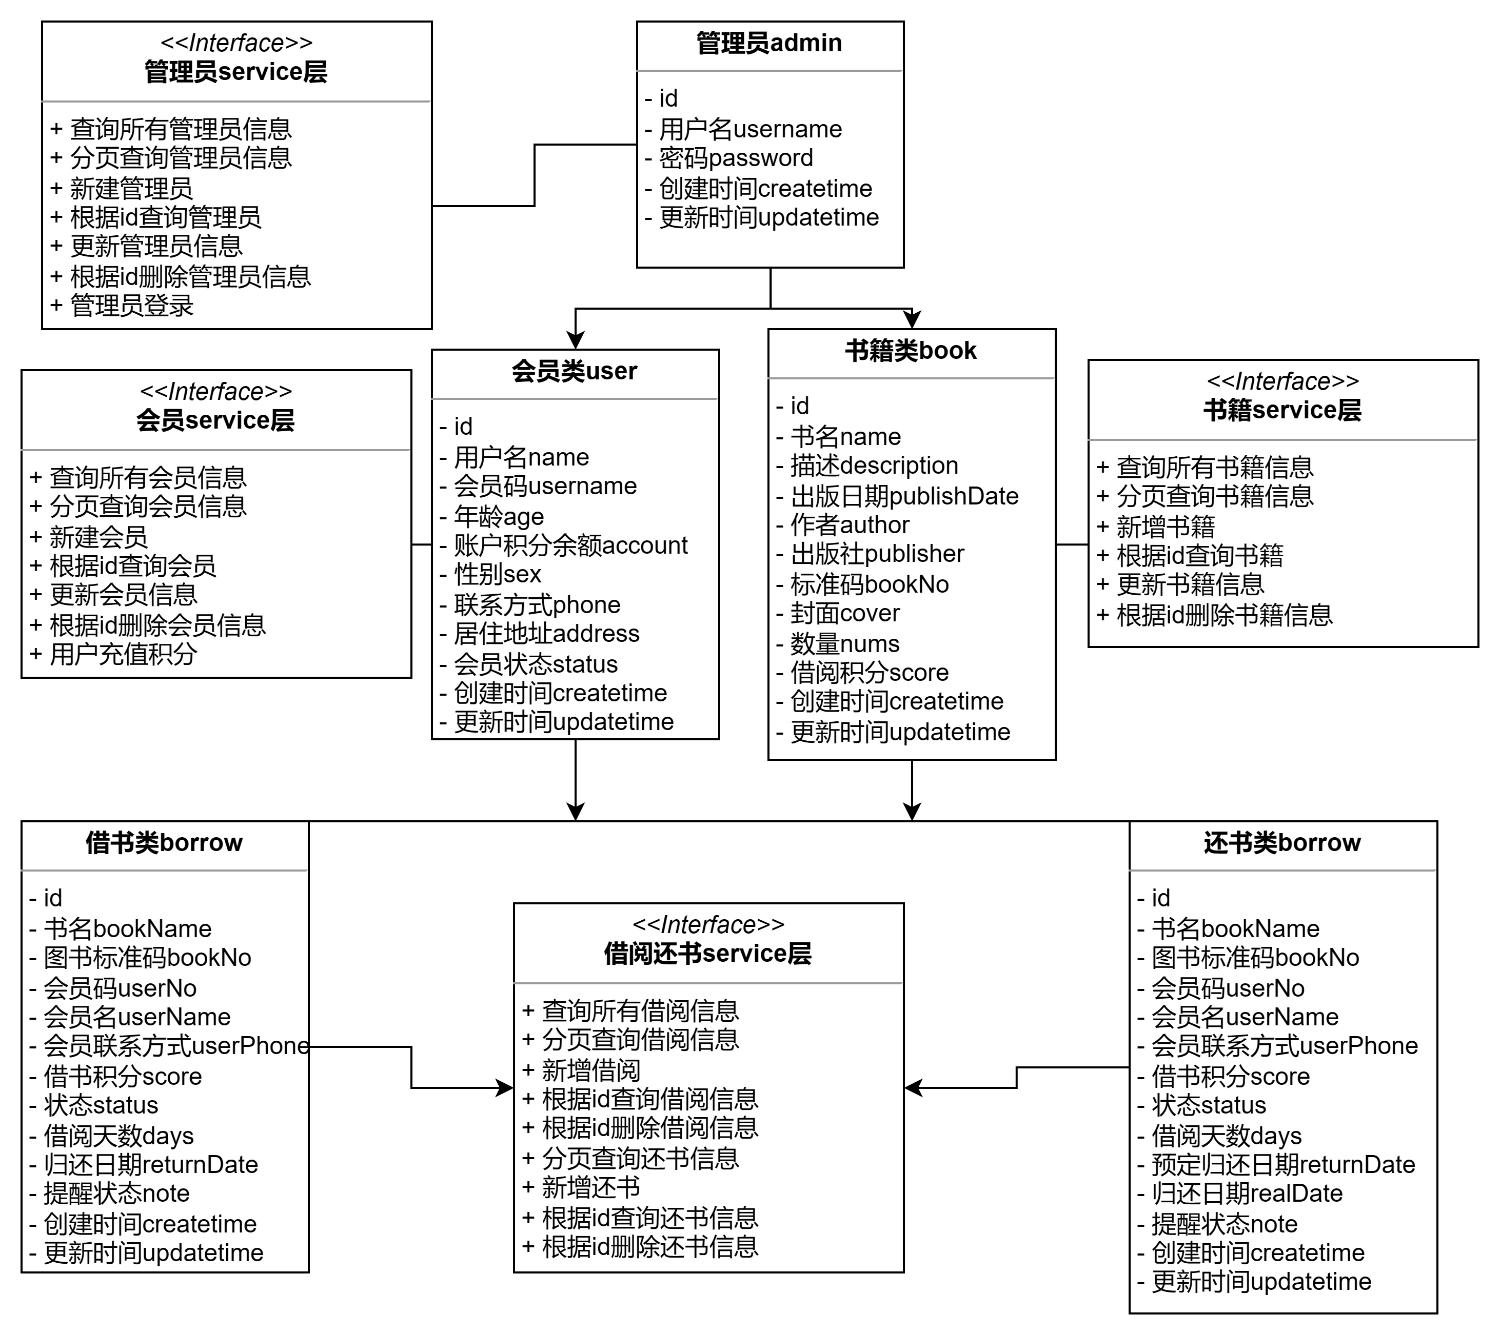
在逻辑视图中，有管理员类，会员类，书籍类，借书类和还书类，会员和书籍依赖于管理员，会员包括增删改查会员信息，书籍包括增删改查书籍；借书和还书类依赖于会员书籍类，借书和还书包括增删改查借阅和还书信息。
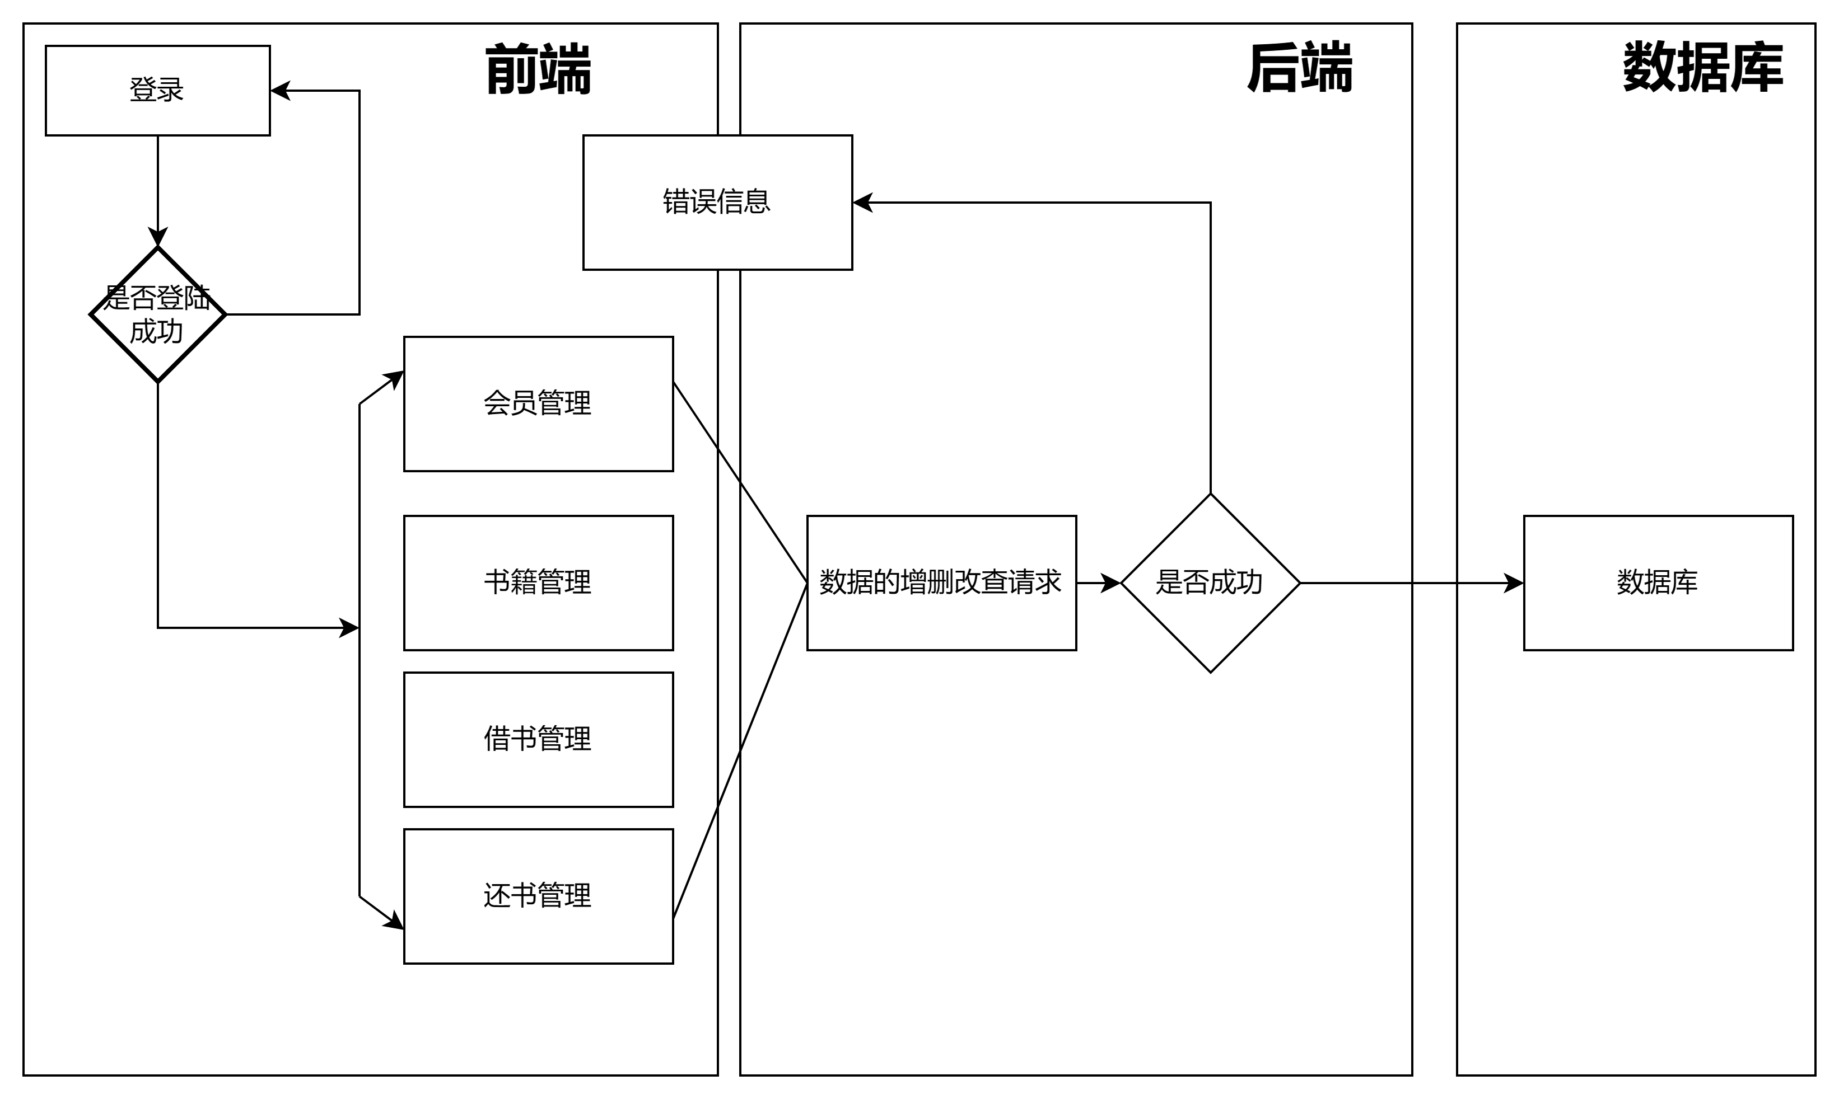
在开发视图中，分为前端，后端，数据库3个层面，前端是用户交互的界面，它担负着用户与应用间的对话功能。后端层主要集中在业务规则的制定、业务流程的实现等与业务需求有关的系统设计。数据库层主要是负责数据库的访问,数据库访问层是唯一知道如何操作存储介质的入口,数据访问层应该是与数据库直接是独立的。

项目总览实现视图：
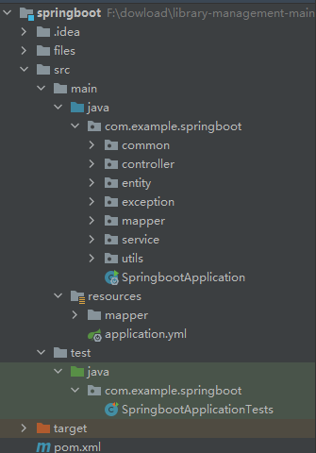
角色为管理员，可以进行用户，书籍，借阅，还书管理

2.2 详细设计
前端设计：
利用vue框架和elementUI进行开发
axios进行前后端交互
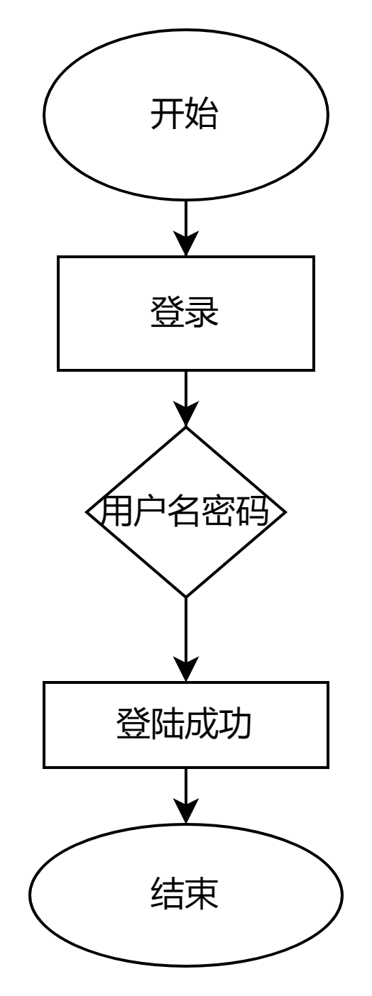
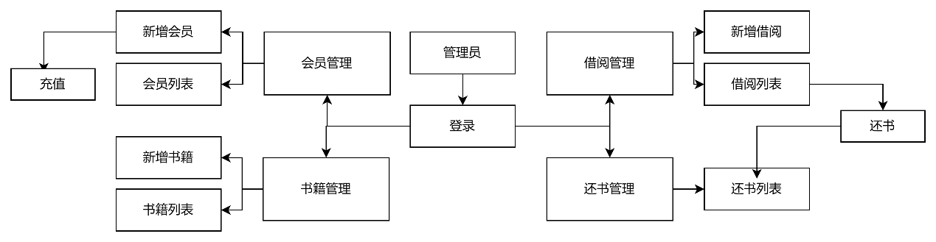

3. 数据库设计

3.1 数据表设计
在数据库中我们规划了admin、book、borrow、retur、user等六个数据表。
admin表保存了id、username、phone、email、createtime、updatetime、password、status等业务数据
; 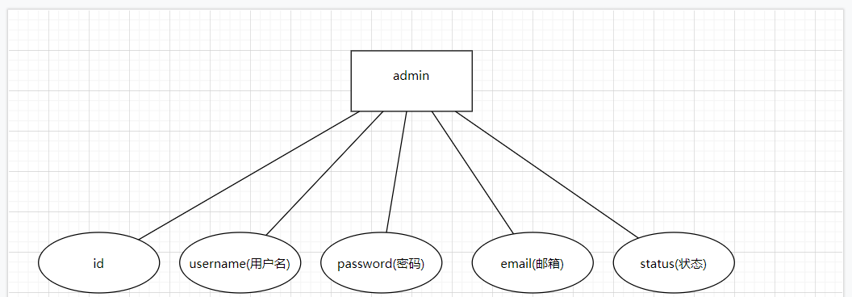
book表保存了id、name、description、publish_date、author、publisher、category、book_no、cover、score、nums等业务数据;
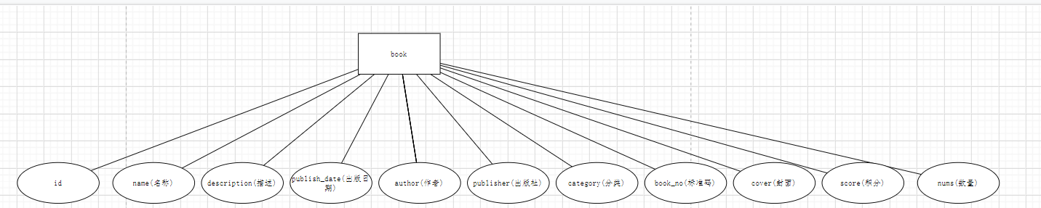
borrow表保存了id、book_name、book_no、user_no、user_name、user_phone、score、status、days、return_date等业务数据;
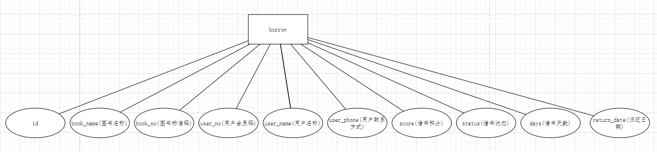
retur表保存了id、book_name、book_no、user_no、user_name、user_phone、score、status、days、return_date、real_date等业务数据;
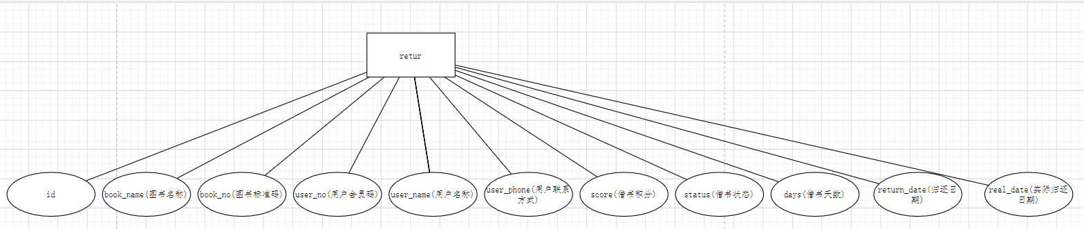
user表保存了id、name、username、age、sex、phone、address、account、status等业务数据。
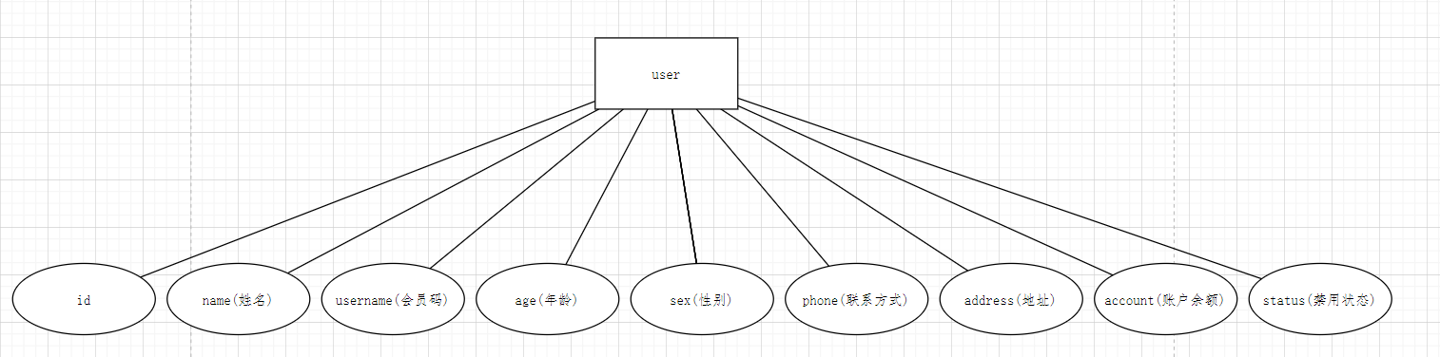
其中admin表用于存储管理员登录信息的相关数据;book表用于储存管理书籍的相关数据;
borrow表用于存储借阅人信息及其借阅书籍信息和借书状态信息的相关数据;
retur用于储存还书人的信息及其归还书籍的信息和书籍归还状态信息的相关数据。
每个对应的数据表对系统软件每个功能对应的增删改查功能的实现起作用.

3.2数据库对象设计
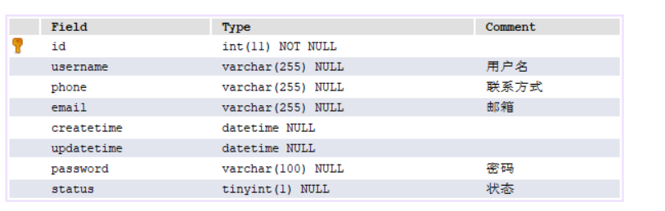
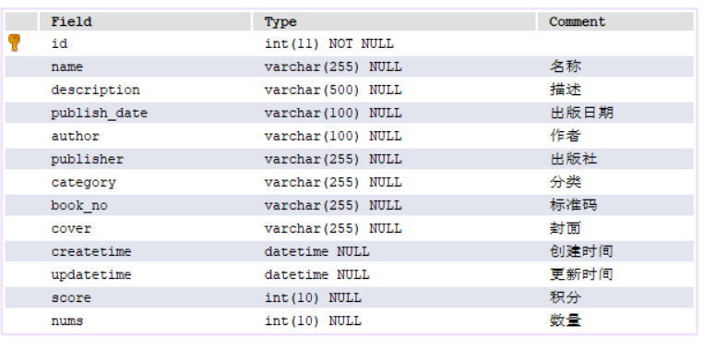
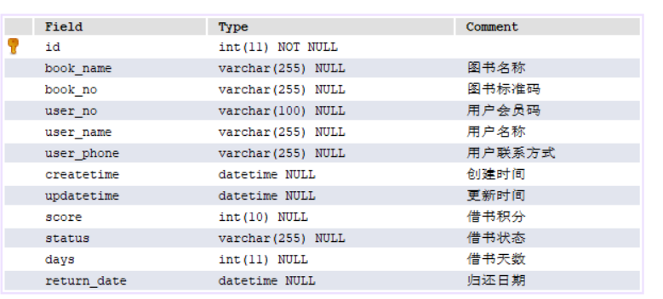
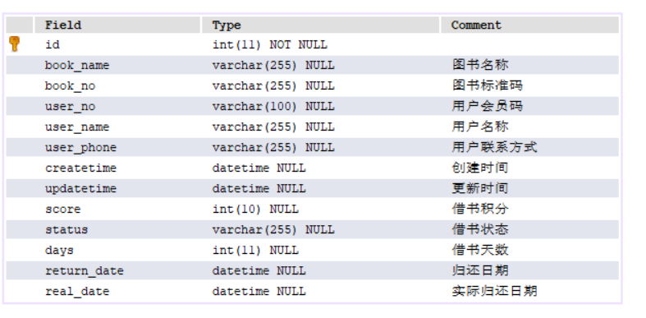
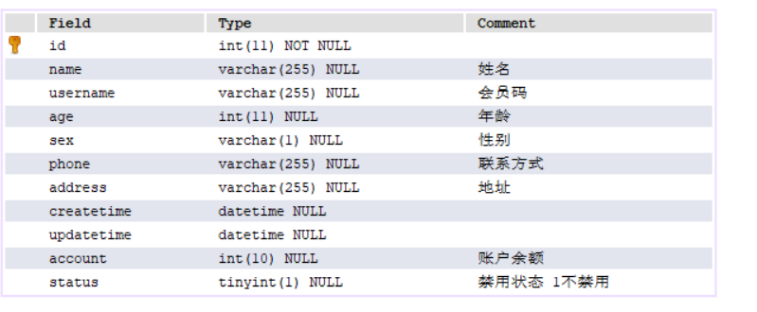

3.3数据库连接
利用mybatis进行数据连接，spring对其加入的组件进行集中管理；
利用maven导入相应的数据库的依赖
<dependency>
<groupId>org.mybatis.spring.boot</groupId>
<artifactId>mybatis-spring-boot-starter</artifactId>
<version>2.2.2</version>
</dependency>
<dependency>
<groupId>mysql</groupId>
<artifactId>mysql-connector-java</artifactId>
<scope>runtime</scope>
</dependency>
再在spring的application.yml配置文件中配置相应配置：
spring:
datasource:
driver-class-name: com.mysql.cj.jdbc.Driver
url: jdbc:mysql://localhost:3306/library-management?serverTimezone=GMT%2b8
username: root
password: 1318220327

4. 编程实现

4.1 系统主要界面及操作说明
在此界面下我们为已有账号的用户提供了登陆的业务。前端对用户进行数据的验证，满足条件后再对后端发起请求，进行账号验证
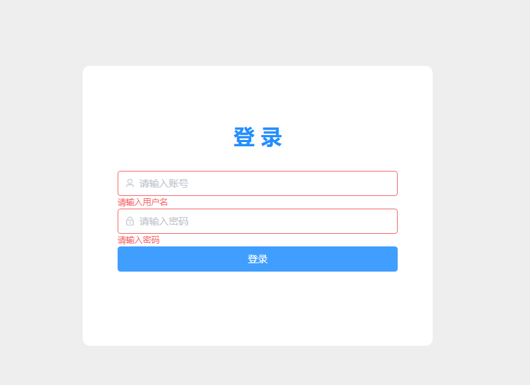
用户管理界面：
在此页面下分成两个界面，新增会员，和会员列表，在添加列表可以新增会员，在会员列表下可以根据用户名称和联系电话进行模糊查询，且可以对账户进行充值，删除用户，在点击编辑用户后，可对用户信息进行更新
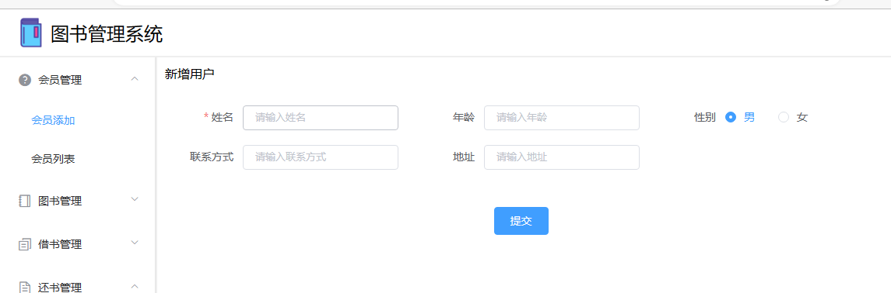
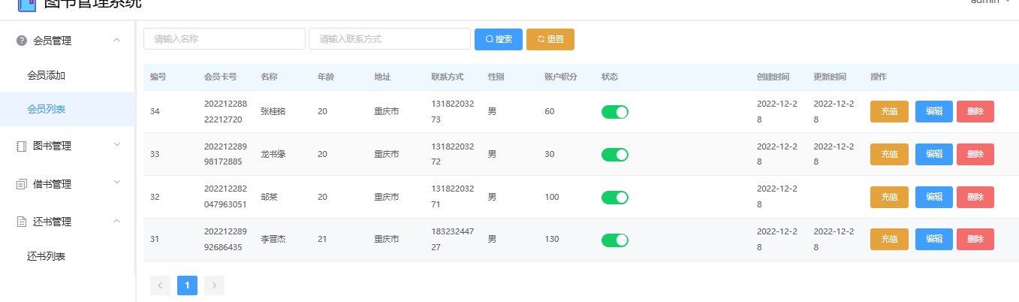

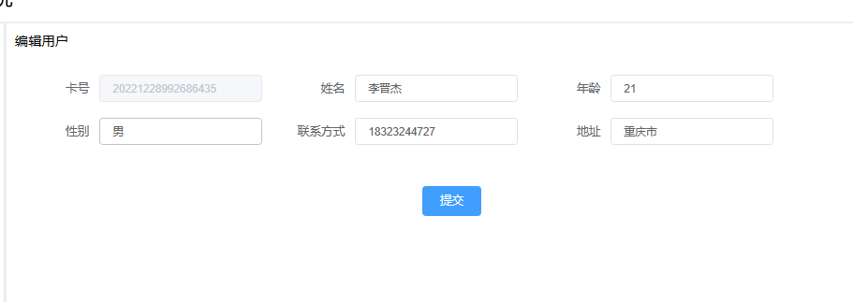

图书管理界面:
在此页面下分成两个界面，图书添加和图书列表，在图书添加界面可以根据书籍信息进行新增，在书籍列表下可以根据书籍名称和标准码进行模糊查询，删除图书，在点击编辑用户后，可对用户信息进行更新
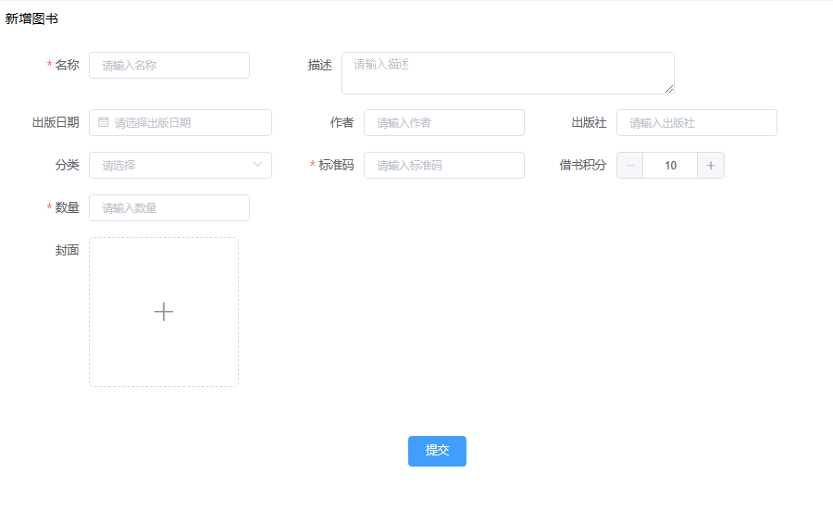
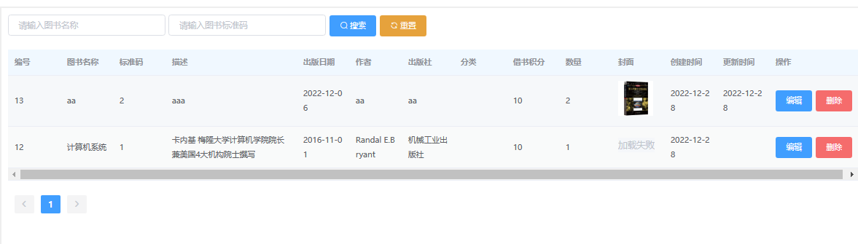

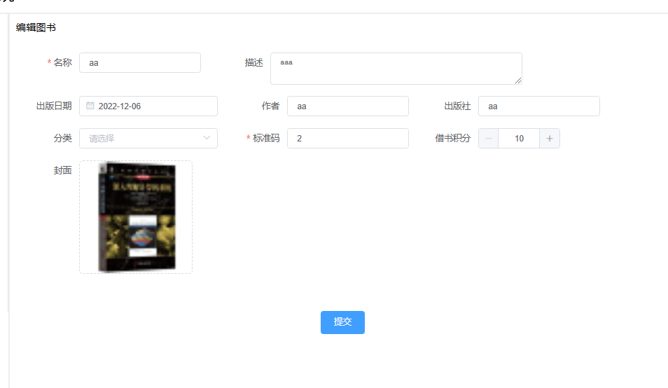
借书管理界面：
在此界面下分为两个板块，借书添加和借书列表，在借书添加的界面在对书籍的标准码和会员的会员码匹配进行借书，在借书列表展示借书的记录，还书和删除借书记录，还可以根据图书名称，标准码，会员名称进行组合的进行模糊查询
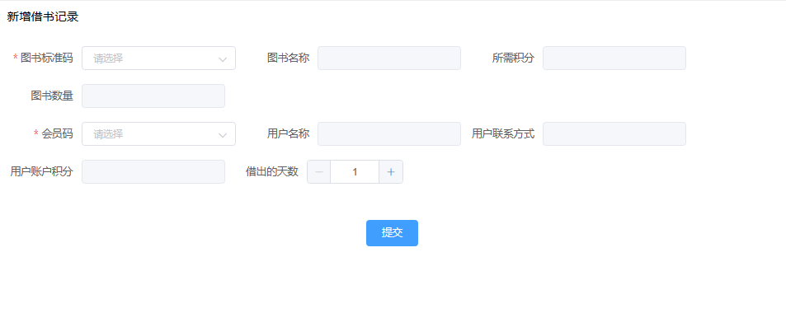
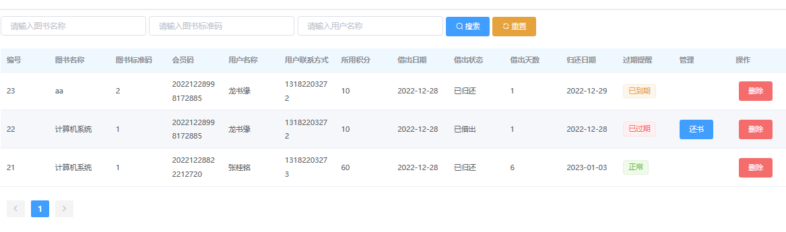
还书管理界面:
在此界面有还书列表的板块，可以根据图书名称，标准码，会员名称进行组合的进行模糊查询，还可以删除还书记录
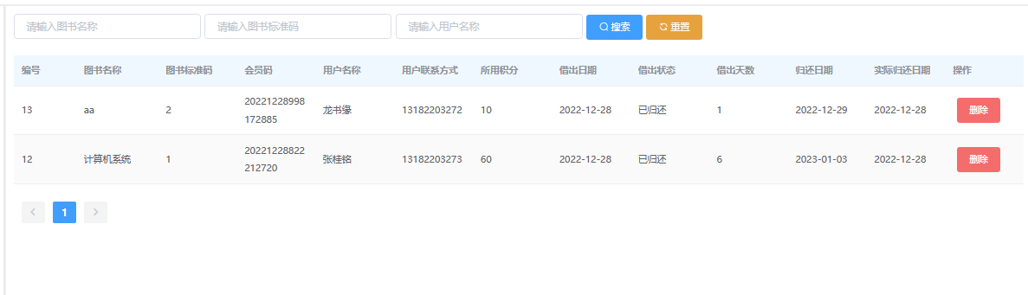

4.2 系统关键功能或关键算法代码
登录功能：携带Token，和JWT进行验证
public boolean preHandle(HttpServletRequest request, HttpServletResponse response, Object handler) {
String token = request.getHeader("token");
if (StrUtil.isBlank(token)) {
token = request.getParameter("token");
}
// 执行认证
if (StrUtil.isBlank(token)) {
throw new ServiceException(ERROR_CODE_401, "无token，请重新登录");
}
// 获取 token 中的adminId
String adminId;
Admin admin;
try {
adminId = JWT.decode(token).getAudience().get(0);
// 根据token中的userid查询数据库
admin = adminService.getById(Integer.parseInt(adminId));
} catch (Exception e) {
String errMsg = "token验证失败，请重新登录";
log.error(errMsg + ", token=" + token, e);
throw new ServiceException(ERROR_CODE_401, errMsg);
}
if (admin == null) {
throw new ServiceException(ERROR_CODE_401, "用户不存在，请重新登录");
}
try {
// 用户密码加签验证
JWTVerifier jwtVerifier = JWT.require
(Algorithm.HMAC256(admin.getPassword())).build();
jwtVerifier.verify(token); // 验证token
} catch (JWTVerificationException e) {
throw new ServiceException(ERROR_CODE_401, "token验证失败，请重新登录");
}
return true;
}
public LoginDTO login(LoginRequest request) {
Admin admin = null;
try {
admin = adminMapper.getByUsername(request.getUsername());
} catch (Exception e) {
log.error("根据用户名{} 查询出错", request.getUsername());
throw new ServiceException("用户名错误");
}
if (admin == null) {
throw new ServiceException("用户名或密码错误");
}
// 判断密码是否合法
String securePass = securePass(request.getPassword());
if (!securePass.equals(admin.getPassword())) {
throw new ServiceException("用户名或密码错误");
}
if (!admin.isStatus()) {
throw new ServiceException("当前用户处于禁用状态，请联系管理员");
}
LoginDTO loginDTO = new LoginDTO();
BeanUtils.copyProperties(admin, loginDTO);

// 生成token
String token = TokenUtils.genToken(String.valueOf(admin.getId()), admin.getPassword());
loginDTO.setToken(token);
return loginDTO;
}
新增用户时，系统自动分配唯一的会员码：
public void save(User user) {
Date date = new Date();
// 当做卡号来处理
user.setUsername(DateUtil.format(date, "yyyyMMdd") + Math.abs(IdUtil.fastSimpleUUID().hashCode()));
userMapper.save(user);
}
借书利用账户余额进行借阅：
public class BorrowService implements IBorrowService {

@Resource
BorrowMapper borrowMapper;

@Autowired
UserMapper userMapper;

@Autowired
BookMapper bookMapper;

@Override
public List<Borrow> list() {
return borrowMapper.list();
}

@Override
public PageInfo<Borrow> page(BaseRequest baseRequest) {
PageHelper.startPage(baseRequest.getPageNum(), baseRequest.getPageSize());
List<Borrow> borrows = borrowMapper.listByCondition(baseRequest);
for (Borrow borrow : borrows) {
LocalDate returnDate = borrow.getReturnDate();
LocalDate now = LocalDate.now();
if (now.plusDays(1).isEqual(returnDate)) { // 当前日期比归还的日期小一天
borrow.setNote("即将到期");
} else if (now.isEqual(returnDate)) {
borrow.setNote("已到期");
} else if (now.isAfter(returnDate)) {
borrow.setNote("已过期");
} else {
borrow.setNote("正常");
}
}
return new PageInfo<>(borrows);
}

@Override
@Transactional
public void save(Borrow obj) {
// 1. 校验用户的积分是否足够
String userNo = obj.getUserNo();
User user = userMapper.getByUsername(userNo);
if (Objects.isNull(user)) {
throw new ServiceException("用户不存在");
}
// 2. 校验图书的数量是否足够
Book book = bookMapper.getByNo(obj.getBookNo());
if (Objects.isNull(book)) {
throw new ServiceException("所借图书不存在");
}
// 3. 校验图书数量
if (book.getNums() < 1) {
throw new ServiceException("图书数量不足");
}
Integer account = user.getAccount();
Integer score = book.getScore() * obj.getDays(); // score = 借1本的积分 * 天数
// 4. 校验用户账户余额
if (score > account) {
throw new ServiceException("用户积分不足");
}
// 5. 更新用户余额
user.setAccount(user.getAccount() - score);
userMapper.updateById(user);
// 6. 更新图书的数量
book.setNums(book.getNums() - 1);
bookMapper.updateById(book);

obj.setReturnDate(LocalDate.now().plus(obj.getDays(), ChronoUnit.DAYS)); // 当前的日期加 days 得到归还的日期
obj.setScore(score);
// 7. 新增借书记录
borrowMapper.save(obj);
}

@Override
public PageInfo<Retur> pageRetur(BaseRequest baseRequest) {
PageHelper.startPage(baseRequest.getPageNum(), baseRequest.getPageSize());
return new PageInfo<>(borrowMapper.listReturByCondition(baseRequest));
}

// 还书逻辑
@Transactional
@Override
public void saveRetur(Retur obj) {
// 改状态
obj.setStatus("已归还");
borrowMapper.updateStatus("已归还", obj.getId()); // obj.getId() 是前端传来的借书id
// obj.setId(null); // 新数据
obj.setRealDate(LocalDate.now());
borrowMapper.saveRetur(obj);

// 图书数量增加
bookMapper.updateNumByNo(obj.getBookNo());

// 返还和扣除用户积分
Book book = bookMapper.getByNo(obj.getBookNo());
if (book != null) {
long until = 0;
if (obj.getRealDate().isBefore(obj.getReturnDate())) {
until = obj.getRealDate().until(obj.getReturnDate(), ChronoUnit.DAYS);
} else if (obj.getRealDate().isAfter(obj.getReturnDate())) { // 逾期归还，要扣额外的积分
until = -obj.getReturnDate().until(obj.getRealDate(), ChronoUnit.DAYS);
}
int score = (int) until * book.getScore(); // 获取待归还的积分
User user = userMapper.getByUsername(obj.getUserNo());
int account = user.getAccount() + score;
user.setAccount(account);
if (account < 0) {
// 锁定账号
user.setStatus(false);
}
userMapper.updateById(user);
}
}

@Override
public Borrow getById(Integer id) {
return borrowMapper.getById(id);
}

@Override
public void update(Borrow obj) {
obj.setUpdatetime(LocalDate.now());
borrowMapper.updateById(obj);
}

@Override
public void deleteById(Integer id) {
borrowMapper.deleteById(id);
}

@Override
public void deleteReturById(Integer id) {
borrowMapper.deleteReturById(id);
}

@Override
public Map<String, Object> getCountByTimeRange(String timeRange) {
Map<String, Object> map = new HashMap<>();
Date today = new Date();
List<DateTime> dateRange;
switch (timeRange) {
case "week":
dateRange = DateUtil.rangeToList(DateUtil.offsetDay(today, -6), today, DateField.DAY_OF_WEEK);
break;
case "month":
dateRange = DateUtil.rangeToList(DateUtil.offsetDay(today, -29), today, DateField.DAY_OF_MONTH);
break;
case "month2":
dateRange = DateUtil.rangeToList(DateUtil.offsetDay(today, -59), today, DateField.DAY_OF_MONTH);
break;
case "month3":
dateRange = DateUtil.rangeToList(DateUtil.offsetDay(today, -89), today, DateField.DAY_OF_MONTH);
break;
default:
dateRange = new ArrayList<>();
}
List<String> dateStrRange = datetimeToDateStr(dateRange);
map.put("date", dateStrRange);
List<BorrowReturCountPO> borrowCount = borrowMapper.getCountByTimeRange(timeRange, 1);
List<BorrowReturCountPO> returnCount = borrowMapper.getCountByTimeRange(timeRange, 2);
map.put("borrow", countList(borrowCount, dateStrRange));
map.put("retur", countList(returnCount, dateStrRange));
return map;
}

private List<String> datetimeToDateStr(List<DateTime> dateTimeList) {
List<String> list = CollUtil.newArrayList();
if (CollUtil.isEmpty(dateTimeList)) {
return list;
}
for (DateTime dateTime : dateTimeList) {
String date = DateUtil.formatDate(dateTime);
list.add(date);
}
return list;
}

private List<Integer> countList(List<BorrowReturCountPO> countPOList, List<String> dateRange) {
List<Integer> list = CollUtil.newArrayList();
if (CollUtil.isEmpty(countPOList)) {
return list;
}
for (String date : dateRange) {
Integer count = countPOList.stream().filter(countPO -> date.equals(countPO.getDate()))
.map(BorrowReturCountPO::getCount).findFirst().orElse(0);
list.add(count);
}
return list;
}

}
书籍管理的代码实现：
public class BookService implements IBookService {

@Resource
BookMapper bookMapper;

@Override
public List<Book> list() {
return bookMapper.list();
}

@Override
public PageInfo<Book> page(BaseRequest baseRequest) {
PageHelper.startPage(baseRequest.getPageNum(), baseRequest.getPageSize());
return new PageInfo<>(bookMapper.listByCondition(baseRequest));
}

@Override
public void save(Book obj) {
try {
obj.setCategory(category(obj.getCategories()));
bookMapper.save(obj);
} catch (Exception e) {
throw new ServiceException("数据插入错误", e);
}
}

@Override
public Book getById(Integer id) {
return bookMapper.getById(id);
}

@Override
public void update(Book obj) {
try {
obj.setCategory(category(obj.getCategories()));
obj.setUpdatetime(LocalDate.now());
bookMapper.updateById(obj);
} catch (Exception e) {
throw new ServiceException("数据更新错误", e);
}

}

@Override
public void deleteById(Integer id) {
bookMapper.deleteById(id);
}
}
对后端数据发送到前端的结果集进行封装
@Data
public class Result {
private static final String SUCCESS_CODE = "200";
private static final String ERROR_CODE = "-1";
private String code;
private Object data;
private String msg;
public static Result success() {
Result result = new Result();
result.setCode(SUCCESS_CODE);
return result;
}
public static Result success(Object data) {
Result result = new Result();
result.setCode(SUCCESS_CODE);
result.setData(data);
return result;
}

public static Result error(String msg) {
Result result = new Result();
result.setCode(ERROR_CODE);
result.setMsg(msg);
return result;
}

public static Result error(String code, String msg) {
Result result = new Result();
result.setCode(code);
result.setMsg(msg);
return result;
}

}
前端跨域设置：
public class CorsConfig {
@Bean
public CorsFilter corsFilter() {
UrlBasedCorsConfigurationSource source = new UrlBasedCorsConfigurationSource();
CorsConfiguration corsConfiguration = new CorsConfiguration();
corsConfiguration.addAllowedOrigin("*"); // 1 设置访问源地址
corsConfiguration.addAllowedHeader("*"); // 2 设置访问源请求头
corsConfiguration.addAllowedMethod("*"); // 3 设置访问源请求方法
source.registerCorsConfiguration("/**", corsConfiguration); // 4 对接口配置跨域设置
return new CorsFilter(source);
}
}

5. 系统测试

5.1 测试环境
序号 | 用途 | 硬件环境 | 软件环境
1 | 服务器 | 内存：16GB  硬盘：256GB | 操作系统：win10  应用软件：微软Edge浏览器  开发软件：IntelliJ IDEA  数据库软件：mysql
2 | 客户机 | 内存：16GB  硬盘：256GB | 操作系统：win10  应用软件：微软Edge浏览器

5.2模块测试
提供一份图表，并逐项说明被测试的模块的功能，输入输出等，作为测试计划的提纲
列出组装测试和确认测试中的每一项测试内容的名称标识符、这些测试的进度安排以及这些测试的内容和目的，例如模块功能测试、接口正确性测试、数据文卷存取的测试、运行时间的测试、设计约束和极限的测试等。
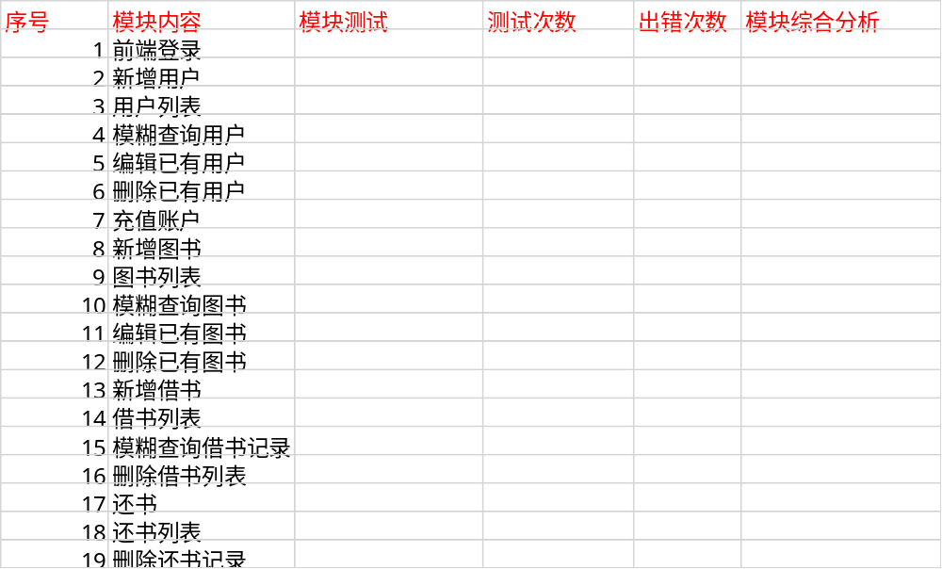

输入
输入的数据在常规测试中，先输入正常数据。通过了常规测试之后，开始输入乱码、中文等字符输入方法，再者输入不相应的数据组，
输出
系统在测试过程中，可能会有一些原设想之外的数据输出，在乱码的测试过程中，系统可能会出现卡机、系统数据库被修改、乱码等等相关情况出现。我测试组将会对上述所有的测试结果给予记录，遇到错误程序，将会详细记录出错方式、出错代码等等。

前端管理员登录测试用例表
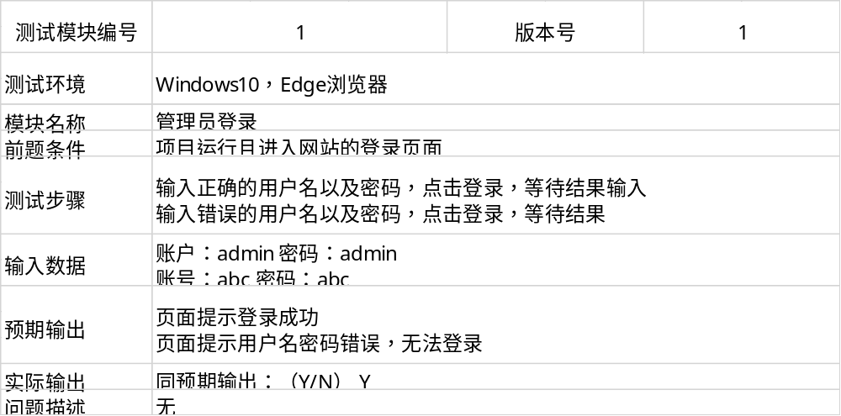
新增用户测试用例表
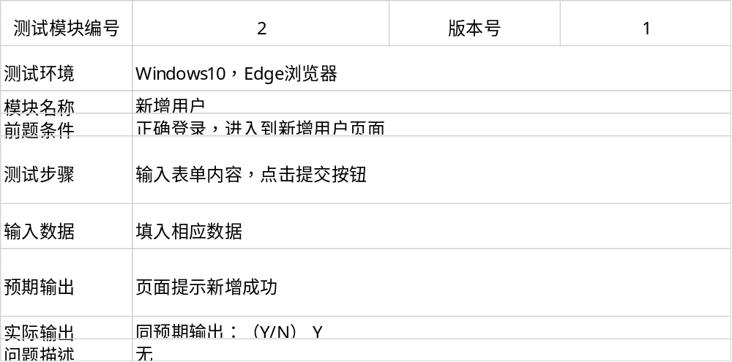
用户列表测试用例表
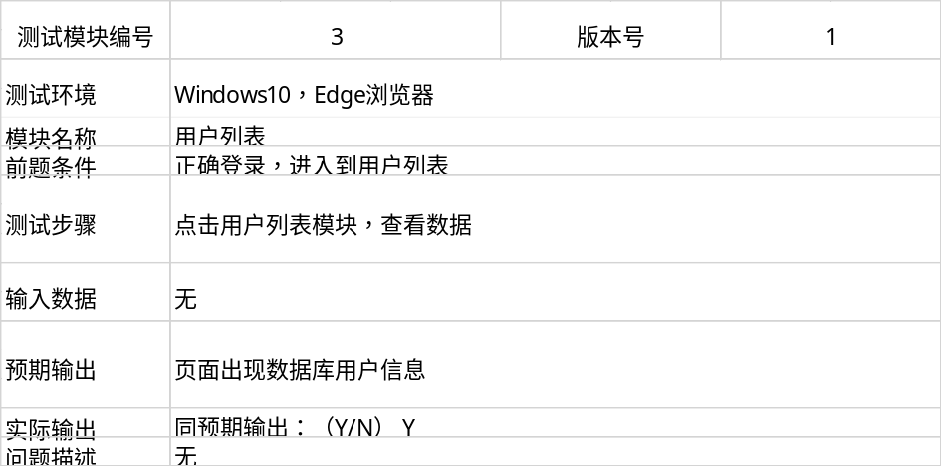
模糊查询用户测试用例表
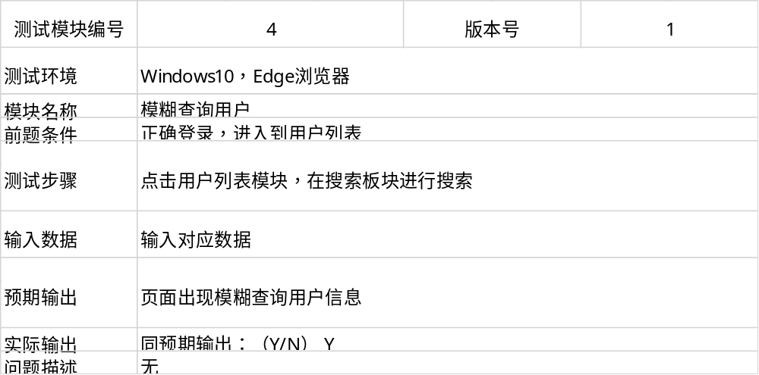
编辑用户测试用例表
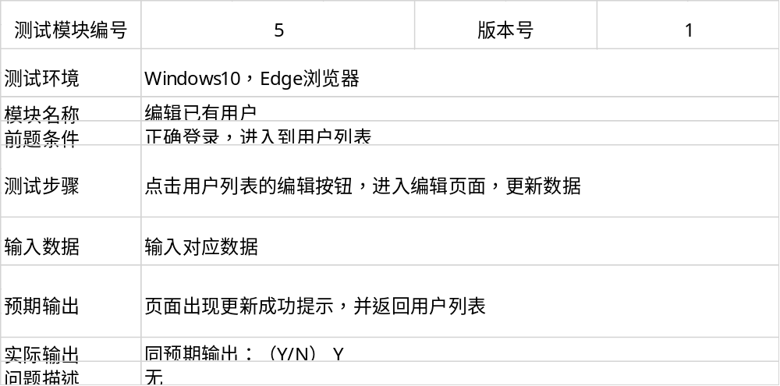
编辑已有用户测试案例表
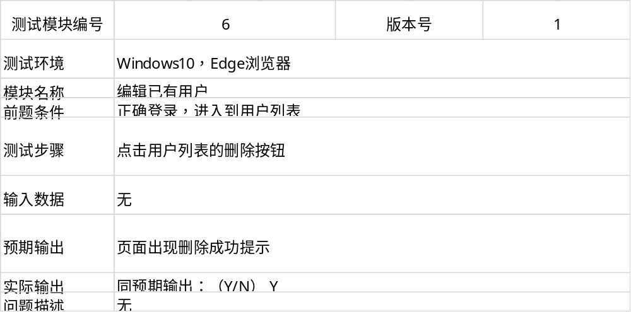
新增借书测试案例表
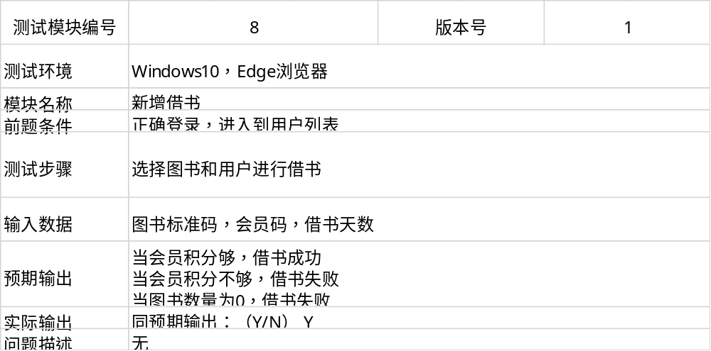

5.3测试进度安排
2022/12/29完成上述测试

5.4系统测试报告
测试结果及发现
数据基本一致，在充值用户出现sql语句异常，后续将表结构进行优化后正常进行
软件功能结论
登录界面：将前端登录信息发送到后端进行验证，验证通过，登录成功
用户管理：显示所有用户信息在页面上，可以进行模糊查询，增删改
图书管理：显示所有图书信息在页面上，可以进行模糊查询，增删改
借书管理：显示所有借书信息在页面上，可以进行模糊查询，增，删，还书操作
还书管理：显示所有借书信息在页面上，可以进行模糊查询，删

6. 课程设计总结
通过这次实训，我们收获了很多，一方面学习到了许多以前没学过的专业知识与知识的应用，另一方面还提高了自己动手做项目的能力。本次实训，是对我们能力的进一步锻炼，也是一种考验。从中获得的诸多收获，也是很可贵的，是非常有意义的。
在实训中我们学到了许多新的知识。是一个让我把书本上的理论知识运用于实践中的好机会，原来，学的时候感叹学的内容太难懂，现在想来，有些其实并不难，关键在于理解。此次实习，我们深深体会到了积累知识的重要性。以往的知识，在我们真正的上手操作的过程中才真正理解了其中的用法，还有许多不明白的东西，都是通过这几天共同的学习新掌握的，通过共同努力完成了本次实训的项目。
在这次实训中还锻炼了我们其他方面的能力，提高了我们的综合素质。首先，它锻炼了我们做项目的能力，提高了独立思考问题、自己动手操作的能力，在工作的过程中，复习了以前学习过的知识，并掌握了一些应用知识的技巧等。其次，实训中的项目作业也使我们更加有团队精神。
在信息时代，学习是不断地汲取新信息，获得事业进步的动力。作为一名青年学子更应该把学习作为保持工作积极性的重要途径。结合工作实际，不断学习理论知识，用先进的理论武装头脑，用知识提升能力，以知识拓展视野。
这次的实训还加强了我们的团结合作的能力，让我们明白我们必须加强与他人的沟通学习，以便更好的与他人的交流。“纸上得来终觉浅，绝知此事要躬行!”在这短短的时间里，让我深深的感觉到自己在实际应用中所学专业知识的匮乏。让我真真领悟到“学无止境”这句话的涵义。而老师在专业认识周中所讲的，都是课本上没有而对我们又非常实用的东西，这又给我们的实训增加了浓墨淡采的光辉。我懂得了实际生活中，专业知识是怎样应用与实践的。除此课本上的知识毕竟有限。通过实训，我们都有这样一个感觉，课本上的理论知识与实际工作有很大差距，只有知识是远远不够的，专业技能急需提高。在这次实训中还锻炼了我们其他方面的能力，提高了我们的综合素质。它锻炼了我们做项目的能力，提高了我们思考问题、动手操作的能力，在这个过程中，复习了以前学习过的知识，并掌握了一些应用知识的技巧。实训课让我对一些知识的认识进一步加深，理论结合实际使我明白了很多课本上学不到的东西，我想学习的目的不在于考试获得学分，而是为了获取知识，获取工作技能，为了能适应社会的需求，通过学习保证完成将来的工作。
总的来说，本次实训让我们真的收获良多，是一次非常有意义的实训，让我们更加有自信面对之后的学习与工作

7. 成员分工
1.需求分析： 龙书缘
2.数据库设计：邹杰松
3.产品设计与实现：负责及主要实现人员：李晋杰
4.测试： 张桂铭

